TP N°3
EXAMEN A L'ÉTAT FRAIS
1. BUT: observer les bactéries vivantes. Ceci permet de:
- Mettre en évidence leur mobilité.
- Mettre en évidence leur mode de groupement.
- Faire une approche de leur morphologie.
2. TECHNIQUE
2.1. A partir d'une culture
L'examen à l'état frais se pratique sur les cultures en milieu liquide (en milieu solide, la mobilité s'exprime mal et de façon aléatoire).
- Homogénéiser la culture liquide à prélever.
- Prélèvement: prélever une goutte de culture liquide (à la pipette Pasteur ou à l'anse de platine) et la déposer sur une lame propre. Attention! Une goutte trop grosse risque de déborder à l'étape suivante. | 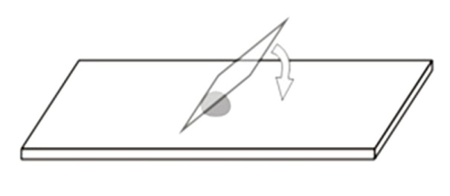
- Pose de la lamelle, en partant d'une position inclinée 45°.  - Attention! Le liquide ne doit pas déborder. | 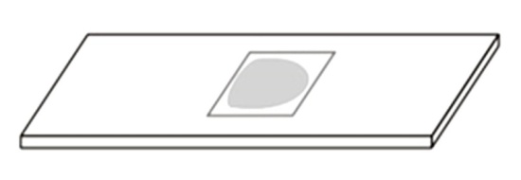
2.2. A partir d'un produit pathologique
La préparation se fera, soit directement à partir du produit, soit à partir d'une dilution (si produit solide ou très visqueux), soit après concentration par centrifugation.
L'examen à l'état frais des produits pathologiques ne doit pas être systématique; dans certains cas, il est indispensable.
3. OBSERVATIONS
3.1. Conditions d'observation
- à l'objectif x40,
- diaphragme quasiment fermé pour augmenter le contraste,
- forte intensité lumineuse.
Attendre éventuellement quelques dizaines de secondes la disparition des mouvements liquidiens.
Ne pas prolonger le temps d'observation au-delà de quelques minutes.
3.2. Observations
- Observation de la mobilité: une bactérie est dite mobile si elle se déplace dans le champ du microscope avec un mouvement qui lui est propre, les autres bactéries restant immobiles ou se déplaçant dans une autre direction.
Causes d'erreur:
  - Mobilité faussement positive:
    - mouvements browniens
    - mouvements liquidiens
    - mouvements pendulaires
  - Mobilité faussement négative:
    - Etat frais à partir d'une culture en milieu solide
    - température de culture ne permettant pas la mobilité
    - prélèvement de la culture avec un instrument trop chaud
    - observation trop tardive
- Observation du mode de groupement: par 2, en chaîne, en amas...
- Approche de la morphologie: formes rondes (coques), formes allongées (bacilles)...
3.3. Elimination de la préparation
La préparation doit être immergée dans le pot "lames souillées" contenant de l'eau de Javel dès la fin des observations

